2022年湖南省常德市中考化学试卷
一、选择题（在各题的四个选项中，只有一个选项符合题意，每小题3分，本题共45分）
1. “神舟十三号”执行的下列任务中，一定涉及化学变化的是
A 出舱行走 B. 展示国旗 C. 采集水样 D. 点火返回
2. 常德有众多非物质文化遗产，下列非物质文化遗产中主要材料由金属制成的是
A. 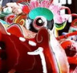临澧民间纸扎 B. 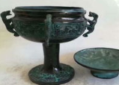桃源铜器制作
C. 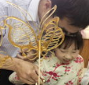澧县糖画技艺 D. 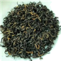石门红茶工艺
3. 下列图标中，属于“节约用水”标志的是
A.  B. 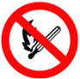
C. 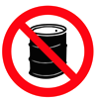 D. 
4. 下列物质中，不属于空气成分的是
A. 氧气 B. 氢气 C. 二氧化碳 D. 氮气
5. 规范的实验操作是培养实验能力的基本要求。下列实验操作中正确的是
A. 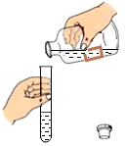倾倒液体试剂 B. 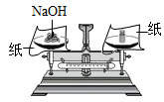称量氢氧化钠
C. 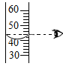读液体体积 D. 点燃酒精灯
6. 根据下列证据，运用化学知识进行推理，错误的是
 | 证据 | 推理
A | 把铁丝插入硫酸铜溶液后，在铁丝表面有红色固体出现 | 金属铁比铜活泼
B | 居室放置茉莉花，进屋就能闻到扑鼻香气 | 分子在不断运动
C | 用pH试纸测得某品牌洗涤剂的pH＝12 | 该洗涤剂含NaOH
D | 打开盛有浓盐酸试剂瓶的瓶塞，瓶口有白雾出现 | 浓盐酸易挥发

A. A B. B C. C D. D
7. 化学源于生活，应用于生活。下列描述错误的是
A化学与健康  ①食用蔬菜和水果可补充维生素  ②食用腌制食品有益于健康 | B化学与生活  ①人体缺铁会引起贫血  ②用发酵粉焙制糕点
C化学与材料  ①塑料、合成纤维、合成橡胶都属于合成材料  ②铁制品涂漆、涂油可防锈蚀 | D化学与环境  ①垃圾分类有利于环境保护和资源再利用  ②二氧化碳过多会引起全球变暖

A. A B. B C. C D. D
8. “酒是陈的香”。酒的主要成分为乙醇，在5℃～25℃的温度下存储，酒的香味可以变得更浓郁。原因是少量乙醇被氧化成乙酸（有刺激性气味），乙酸与乙醇反应生成了乙酸乙酯（化学式为CH₃COOC₂H₅）。下列关于乙酸乙酯的说法中不正确的是
A. 乙酸乙酯具有香味
B. 乙酸乙酯属于有机物
C. 乙酸乙酯中氧、氢元素的质量比为4：1
D. 乙酸乙酯是由4个碳原子、8个氢原子和2个氧原子构成的
9. 下列图像能正确反映对应的实验操作的是
A. 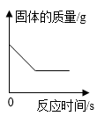将一定质量的铁粉加入足量的硝酸银溶液中
B. 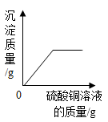向一定质量的氢氧化钠溶液中逐滴加入硫酸铜溶液至过量
C. 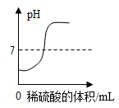将硫酸逐滴滴入氢氧化钡溶液中至过量
D. 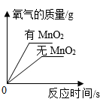分别加热等质量的氯酸钾和混有少量二氧化锰的氯酸钾
10. 中国科学院历经20余年攻关，研制出具有完整自主知识产权的星载铷原子钟，授时精度达到百亿分之三秒，已经用于“北斗”三号卫星导航系统，可提供分米级定位。在元素周期表中的信息如图所示，下列有关说法正确的是
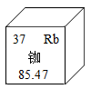
A. 铷属于非金属元素
B. Rb⁺的核外电子数为37
C. 铷元素相对原子质量为85.47g
D. 铷原子核内有37个质子
11. 下列各组物质在水中能大量共存且溶液为无色、透明是
A. NaOH、KNO₃、MgCl₂ B. Na₂CO₃、HCl、BaCl₂
C. KNO₃、NaCl、H₂SO₄ D. FeCl₃、KCl、HCl
12. 化学实验的设计能力是化学学习的关键能力之一。下列实验方案不可行的是
 | 实验目的 | 实验设计
A | 鉴别真金和假金（铜锌合金） | 加入稀硫酸
B | 检验二氧化碳中混有少量氧气 | 将带火星的木条伸入气体中
C | 除去CO₂中混有的少量CO | 将气体通过灼热氧化铜粉末
D | 除去NaCl溶液中少量的Na₂SO₄ | 加入适量的BaCl₂溶液后过滤

A. A B. B C. C D. D
13. 构建元素化合价和物质类别的二维图是学习化学的一种重要方法。如图是硫元素的“价类二维图”。查阅资料：物质A由硫元素与氢元素组成，通常情况下是一种无色、有臭鸡蛋气味的气体，密度比空气大，能溶于水，其水溶液显酸性。下列说法错误的是
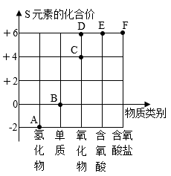
A. 物质A的化学式为H₂S，其水溶液中含有H⁺
B. 物质B常温下为淡黄色固体
C. 物质C可形成酸雨
D. 实验室常用物质E的稀溶液做干燥剂
14. 向一定质量CuSO₄、FeSO₄的混合溶液中加入一定质量的锌粉，充分反应后过滤，得到滤液和滤渣。下列说法正确的是
A. 若滤渣中只有一种金属，则滤液中的溶质一定有三种
B. 若滤渣中有两种金属，则滤液中的溶质一定有两种
C 若滤液中只有一种溶质，则向滤渣中加入稀盐酸一定有气泡产生
D. 若滤液中有两种溶质，则向滤渣中加入稀盐酸不可能有气泡产生
15. 一定条件下，密闭容器中发生了某一化学反应，涉及的物质为甲、乙、丙、丁，如图为各物质在反应前和反应后某时刻的质量关系。下列说法不正确的是
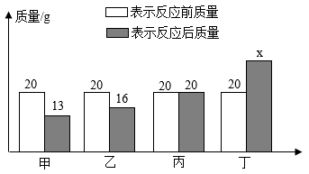
A. x的值是31
B. 甲、丁的相对分子质量之比可能为7：11
C. 丁可能为单质
D. 反应中消耗甲和乙的质量比为7：4
二、填空题（化学方程式每空2分，其余每空1分，本题共30分）
16. 化学源于生活，应用于生活。
（1）储备化学知识
①钠的原子结构示意图_______；
②三个氧原子构成的分子_______（填化学式）；
③2OH﹣_______（填表达的含义）。
（2）解答生活问题：
①蚊虫叮咬处，涂抹肥皂水，可减轻痛痒，这是因为肥皂水显_______性；
②中国的水墨画一般用墨汁完成，比西方的油画容易保存，这是因为墨汁中的碳在常温下_______。
17. 近年来，我国一系列科技成果斩获重大创新和突破，在世界科技舞台留下了浓墨重彩的中国印记。
（1）我国所改造升级的太阳能垃圾桶如图所示，其利用了太阳光作为动力能源，经过自动压缩处理后，可将垃圾的体积缩小到原来的1/8，通过光学元件将太阳能转化为_______能，供给给驱动系统。太阳能电池板的常用材料是硅（Si），生产硅涉及的反应：SiO₂+2C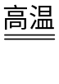Si+2CO↑，该反应属于_______反应（填基本反应类型）；

（2）清华大学研究人员成功研制出一种纳米纤维催化剂，可将二氧化碳转化成液体燃料甲醇，此反应被众多生物研究所广泛应用于合成淀粉等技术中，其微观示意图如图所示（图中的微粒恰好完全反应）。
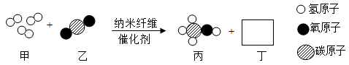
通过分析可知，甲的物质类别属于_______（填“单质”或“化合物”或“混合物”），丁的化学式为_______。
18. “绿色、共享、开放、廉洁”的第24届北京冬奥会充满着“化学元素”。
（1）绿色冬奥：北京冬奥会广泛使用氢能源车辆，成为了第一个“碳中和”的冬奥会。氢气作为燃料的优点是_______（答出一点即可）；
（2）爱心冬奥：冬奥村中的678道世界各地特色菜品为冰雪健儿的身体健康提供了保障。清炒蔬菜、水果拼盘、意大利面、红烧牛肉等菜品深受运动员喜爱，其中富含蛋白质的是_______；
（3）人文冬奥：北京理工大学研发直饮水处理技术，为冬奥场馆提供了高品质安全用水，该直饮水经过二氧化氯消毒。二氧化氯中氯元素的化合价为_______价；
（4）科技冬奥：有“冰丝带”之称的国家速滑馆是全球首个采用二氧化碳跨临界直冷制冰系统的冬奥速滑场馆。固态二氧化碳俗称干冰，可作制冷剂，其制冷原理是_______；
（5）智能冬奥：为了保障运动员的安全，有效阻断新冠疫情的传播，各场馆和比赛场地入口均有智能机器人提醒“请佩戴医用口罩”。使用过的医用口罩属于感染性废物，丢弃前最好用医用75%的_______（名称）进行消毒。
19. K₂CO₃和KNO₃在不同温度时的溶解度如下表，两种物质的溶解度曲线如图1：
温度℃ |  | 20 | 30 | 50 | 60 | 80
溶解度/g | K₂CO₃ | 110 | 114 | 121 | 126 | 139
溶解度/g | KNO₃ | 31.6 | 45.8 | 85.5 | 110 | 169
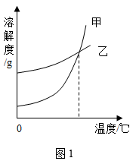
（1）图1中能表示KNO₃溶解度曲线的是_______（填“甲”或“乙”）；
（2）在30℃时，将50gK₂CO₃和50gKNO₃分别加入到50g水中，充分搅拌，可形成饱和溶液的物质为_______（填写化学式）；
（3）将20℃时32.9g KNO₃的饱和溶液升温至60℃。若要使溶液重新达到饱和，至少应加入_______g KNO₃；
（4）在20℃时，将不饱和的KNO₃溶液变为饱和溶液的两种常用方法：①恒温蒸发出一部分水，②加入一定质量KNO₃固体，上述两种操作均使溶液刚好达到饱和。若将①中的水与②中的KNO₃固体混合，所得溶液的质量分数为_______（精确到1%）。
20. “水”与“火”虽然性格迥异，但它们的力量都推动着人类的进步。
Ⅰ.水是万物之源、生命之本。
（1）自来水厂的净水流程为：取水→沉降→过滤→活性炭净水→含氯物质消毒杀菌，流程中体现了活性炭的_______性；
（2）水是人体必需的营养素，在人体所需的营养素中，_______是身体所需能量的主要来源；
（3）水的硬度过大，对健康有害，生活中常用_______方法降低水的硬度。
Ⅱ.人类文明的进步离不开对火的探索与利用。
（4）人类从钻木取火抵抗野兽入侵，到现在运用各种燃料烹饪加工食品，人类制造和控制火的技术不断更新，燃料燃烧过程中能_______大量的热；
（5）目前，人们使用的燃料大多来自化石燃料，如：煤、石油、_______；
（6）水能灭火，利用的灭火原理是_______。
21. 某火力发电厂产生的固体废弃物粉煤灰中含有较多的氧化铝（Al₂O₃）。从粉煤灰中提取氧化铝的工艺流程如图，请回答下列问题：
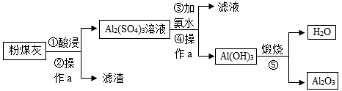
（1）“操作 a”的名称_______；
（2）加足量氨水能将Al³⁺全部转化成Al（OH）₃，写出氨水的化学式_______；
（3）“酸浸”时发生的主要反应的化学方程式为_______；
（4）写出“煅烧”时涉及主要反应的化学方程式_______。
三、实验与探究题（化学方程式每空2分，其余每空1分，本题共20分）
22. 如图是实验室常用气体制备装置，据图回答问题：
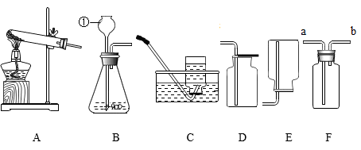
（1）图中仪器①的名称是_______；
（2）实验室用过氧化氢和二氧化锰制取氧气，反应的化学方程式是_______；
（3）实验室制取二氧化碳，可选用的收集装置是_______，若将产生的二氧化碳通入紫色石蕊溶液中，溶液变红色，其原因是_______（写出化学方程式）；
（4）实验室常用无水醋酸钠固体和碱石灰固体在加热条件下制取甲烷，应选用的发生装置是_______；若用F装置收集甲烷，则气体从导管口_______进（填“a”或b）。
23. 亚硝酸钠是一种工业用盐，它是有毒、有咸味的白色晶体，亚硝酸钠的水溶液无色呈碱性。人误食会引起中毒，危害人体健康，甚至死亡。硝酸钠是常见的钠盐，其外形与亚硝酸钠相似，硝酸钠水溶液无色呈中性。实验室有一瓶亚硝酸钠溶液和一瓶硝酸钠溶液，请设计实验鉴别（写出实验操作、实验现象、实验结论）。
实验操作 | 实验现象 | 实验结论
_______ | _______ | _______

24. 实验室常用的干燥剂分碱性、酸性、中性三种类别。碱石灰是一种常用的碱性干燥剂，其成分为NaOH和CaO，它吸水能力强，不能干燥二氧化碳气体，在实验室应密封保存。
【学习交流】碱石灰不能干燥二氧化碳气体的原因分析
原因一：氢氧化钠与二氧化碳反应生成碳酸钠；
原因二：_______。
实验室有一瓶因敞口久置后变质的碱石灰，某化学兴趣小组对其成分展开讨论与探究：
【提出猜想】变质的碱石灰除含水以外，可能还含有哪些成分？
猜想一：NaOH Ca（OH）₂
猜想二：NaOH Ca（OH）₂ CaCO₃
猜想三：NaOH CaCO₃
猜想四：Na₂CO₃ Ca（OH）₂
猜想五：Na₂CO₃ CaCO₃
【提出质疑】
兴趣小组部分同学认为猜想_______不合理，应改为_______。
【查阅资料】兴趣小组为了更好地进行实验探究，将常见盐的水溶液的酸碱性整理如下：
氯化钠 | 硝酸钠 | 碳酸钠 | 氯化钙 | 硝酸钙 | 氯化钡 | 硝酸钡 | 硫酸铜
中性 | 中性 | 碱性 | 中性 | 中性 | 中性 | 中性 | 酸性
【实验探究】
取少量碱石灰样品于试管中，加入足量蒸馏水。
（1）若发现样品完全溶解，则证明猜想_______正确；
（2）若发现样品未完全溶解，过滤后得到滤渣M和溶液N，进行相关实验。
实验一：向溶液N中先滴加几滴酚酞溶液，可观察到溶液_______，仅根据此现象不能证明任一猜想是否正确，原因是_______，在此基础上，应如何设计实验证明猜想五正确？请写出实验操作及现象：_______。
实验二：向滤渣M中加入适量盐酸，可看到有气泡产生，反应方程式为_______。
【拓展延伸】干燥剂的选择要视被干燥气体的性质而定，碱性干燥剂不能干燥酸性气体，同理，酸性干燥剂不能干燥碱性气体。总之，干燥剂不能与被干燥气体发生化学反应。
四、计算题（本题共5分）
25. 充分燃烧1kg甲烷，产生二氧化碳的质量是多少？（写出计算过程）

